в целях профилактики ДТП по причине нарушения скоростных режимов, а также предупреждения и пресечения фактов превышения скорости движения
в Республике Беларусь проводится комплекс профилактических мероприятий

Госавтоинспекция рекомендует водителям ответственно относиться к безопасности и соблюдать скоростной режим.
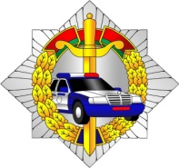
Набирая скорость – не остановите жизнь!

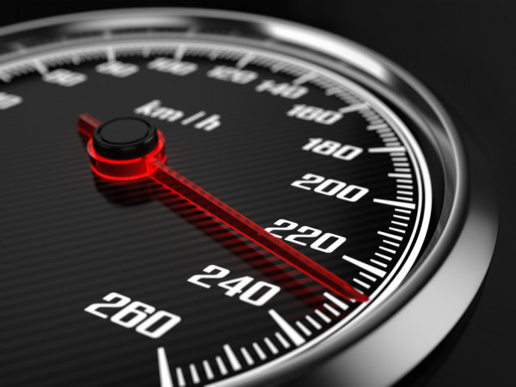
ГАИ УВД Могилевского облисполкома

